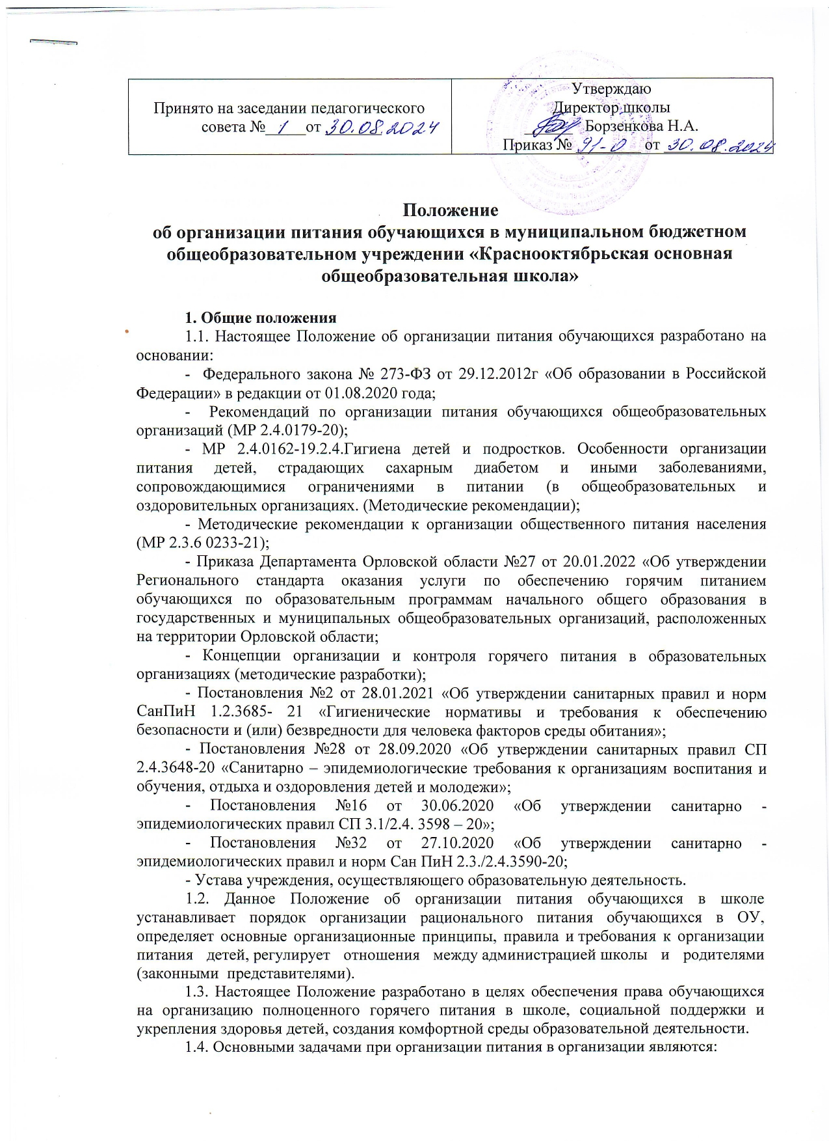

* обеспечение школьников питанием, соответствующим возрастным физиологическим потребностям в пищевых веществах и энергии, принципам рационального и сбалансированного питания;
* гарантированное качество и безопасность питания и пищевых продуктов, используемых в питании;
* предупреждение (профилактика) среди обучающихся инфекционных и неинфекционных заболеваний, связанных с фактором питания;
* пропаганда принципов здорового и полноценного питания.

1.5. Настоящее Положение определяет:

* общие принципы организации питания школьников;
* порядок организации питания в школе;

1.6. Действие настоящего Положения распространяется на всех обучающихся школы, родителей (законных представителей) обучающихся, а также на работников ОУ.

1.7. Положение об организации питания в школе регламентирует контроль организации питания администрацией, лица, ответственного за организацию питания, а также устанавливает права и обязанности родителей, определяет документацию по питанию.

**2. Основные цели и задачи организации питания в школе**

2.1. Обеспечение школьников питанием, соответствующим возрастным физиологическим потребностям в пищевых веществах и энергии,  принципам рационального и сбалансированного питания.

2.2. Гарантированное качество и безопасность питания и пищевых продуктов, используемых для приготовления блюд.

2.3. Предупреждение (профилактика) среди обучающихся инфекционных и неинфекционных заболеваний, связанных с фактором питания.

2.4. Пропаганда принципов полноценного и здорового питания.

2.5. Модернизация школьных пищеблоков  в  соответствии с требованиями санитарных норм и правил, современных технологий.

**3. Общие принципы организации питания в школе**

3.1. Организация питания школьников является отдельным обязательным направлением деятельности организации, осуществляющей образовательную деятельность.

3.2. Администрация школы осуществляет организационную и разъяснительную работу с обучающимися и родителями с целью организации питания школьников на бесплатной основе.

3.3. Администрация школы, обеспечивает принятие организационно-управленческих решений, направленных на обеспечение горячим питанием обучающихся, пропаганде принципов и санитарно-гигиенических основ здорового питания, ведение консультационной и разъяснительной работы с родителями (законными представителями) обучающихся.

3.4. Длительность промежутков между отдельными приемами пищи обучающимися не может превышать 3,5 - 4 часов.

3.5. Для обучающихся ОУ, предусматривается организация двухразового горячего питания на бесплатной основе.

3.6. К поставке продовольственных товаров и сырья для организации питания в школе допускаются исключительно предприятия и организации, имеющие соответствующую материально-техническую базу, квалифицированные кадры и опыт работы в обслуживании общеобразовательных организаций.

3.7. Питание в школе организовано на основе примерного цикличного двухнедельного меню рационов горячих завтраков и обедов для обучающихся государственных общеобразовательных организаций, разработанного организацией, осуществляющей образовательную деятельность, (фирмой-организатором питания), согласованного в органах Роспотребнадзора.

3.8. Реализация продукции, не предусмотренной утвержденными перечнями и меню, не допускается.

3.9. Гигиенические показатели пищевой ценности продовольственного сырья и пищевых продуктов, используемых в питании школьников, должны соответствовать Санитарно-эпидемиологическим правилам и нормативам СанПиН 2.4.5.2409 – 08.

3.10. Медико-биологическая и гигиеническая оценка рационов питания (примерных меню), разрабатываемых организацией, осуществляющей образовательную деятельность, (фирмой-организатором питания), выдача санитарно-эпидемиологических заключений о соответствии типовых рационов питания (примерных меню) санитарным правилам и возрастным нормам физиологической потребности детей и подростков в пищевых веществах и энергии, плановый контроль за организацией питания, качеством поступающего сырья и готовой продукции, реализуемых в школе, осуществляется органами Роспотребнадзора и организацией, осуществляющей образовательную деятельность.

3.11. Руководство организацией питания обучающихся на бесплатной основах в школе осуществляет Комиссия по питанию, действующая на основании настоящего Положения.

3.12. Организацию питания осуществляет лицо, ответственное за организацию питания, назначаемое приказом директора школы из числа педагогических работников на текущий учебный год.

3.13. Ответственность за организацию питания несет директор.

**4. Порядок организации питания**

4.1. В Учреждении для всех школьников осуществляется бесплатное питание горячими завтраками и обедами.

4.2. Питание обучающихся осуществляется на основании утвержденного меню на период не менее двух недель, которое согласовывается директором школы и территориального органа Роспотребнадзора.

4.3. При разработке меню учитывается: продолжительность пребывания обучающихся в образовательной организации, возрастная категория, состояние здоровья обучающихся, возможности вариативных форм организации питания.

4.4. Фактическое меню (утверждается директором школы в ежедневном режиме, подписывается заведующим производством (шеф-поваром) должно содержать информацию о количественном выходе блюд (для сложных блюд с разбивкой по составным частям блюда), энергетической и пищевой ценности, стоимости блюд.

4.5. Школьная столовая осуществляет производственную деятельность в полном объеме 5 дней – с понедельника по пятницу включительно в режиме работы школы.

4.6. В случае проведения мероприятий, связанных с выходом или выездом обучающихся из здания школы, столовая осуществляет свою деятельность по специальному графику, согласованному с директором школы.

4.7. Режим предоставления питания обучающимся утверждается директором школы и размещается на информационном стенде для ознакомления обучающимся и родителям (законным представителям).

4.8. Организация питания школьников продуктами сухого пайка без использования горячих блюд, запрещена.

4.9. Лицо, ответственное за организацию питания:

* координирует и контролирует деятельность классных руководителей по организации питания;
* формирует списки обучающихся для предоставления питания;
* обеспечивает учёт фактической посещаемости школьниками столовой, охват питанием, контролирует ежедневный порядок учета количества фактически полученных обучающимися горячих завтраков по классам;
* инициирует, разрабатывает и координирует работу по формированию культуры питания;
* осуществляет мониторинг удовлетворенности качеством школьного питания;
* вносит предложения по улучшению питания.

4.10. Классные руководители общеобразовательной организации:

* ежедневно не позднее, чем за 1 час до приема пищи в день питания уточняют посещаемость детей;
* ведут ежедневный табель учета полученных обучающимися завтраков и обедов;
* еженедельно представляют лицу, ответственному за организацию питания, данные о фактическом количестве приемов пищи по каждому обучающемуся;
* осуществляют в части своей компетенции мониторинг организации питания;
* предусматривают в планах воспитательной работы мероприятия, направленные на формирование здорового образа жизни обучающихся, потребности в сбалансированном и рациональном питании, систематически выносят на обсуждение в ходе родительских собраний вопросы обеспечения полноценного питания обучающихся;
* вносят на обсуждение на заседаниях органа государственно-общественного управления, педагогического совета, совещаниях при директоре предложения по улучшению питания.

4.11. Дежурный администратор обеспечивает дежурство учителей и обучающихся в помещении столовой. Дежурные учителя обеспечивают соблюдение режима посещения столовой, общественный порядок и содействуют работникам столовой в организации питания.

**5. Обеспечение контроля организации питания**

5.1. Директор школы осуществляет общий контроль организации питания, в том числе:

* устранение предписаний по организации питания;

5.2. Контроль посещения столовой осуществляет ответственный за организацию питанию в образовательной организации.

5.3. Заместитель директора по административно-хозяйственной работе осуществляет контроль санитарно-технических условий пищеблока и обеденного зала.

5.4. Проверку качества пищи, объема и выхода приготовленных блюд, их соответствие утвержденному меню, соблюдение рецептур и технологических режимов осуществляет общественная комиссия по контролю за организацией и качеством питания обучающихся.

5.5. Деятельность общественной комиссии по контролю за организацией и качеством питания обучающихся регламентируется Положением образовательного учреждения.

5.6. Комиссия создается на текущий учебный год приказом директора школы в составе:

* заведующий производством (шеф-повар);
* лицо, ответственное за организацию питания;
* представитель органа государственно-общественного управления, родительской общественности.

5.7. Работа комиссии осуществляется в соответствии с планом, согласованным с администрацией организации, осуществляющей образовательную деятельность. Результаты проверок и меры, принятые по устранению недостатков оформляются актами и рассматриваются на заседаниях комиссии с приглашением заинтересованных лиц.

**6. Права и обязанности родителей (законных представителей) обучающихся**

6.1. Родители (законные представители) обучающихся имеют право:

* вносить предложения по улучшению организации питания обучающихся лично, через родительские комитеты и иные органы государственно-общественного управления;
* знакомиться с примерным и ежедневным меню, ценами на готовую продукцию в школьной столовой;
* принимать участие в деятельности органов государственно-общественного управления по вопросам организации питания обучающихся;

6.2. Родители (законные представители) обучающихся обязаны:

* своевременно не позднее, чем за один день сообщать классному руководителю о болезни ребенка или его временном отсутствии в организации, осуществляющей образовательную деятельность, для снятия его с питания на период его фактического отсутствия;
* своевременно предупреждать классного руководителя об имеющихся у ребенка аллергических реакциях на продукты питания;
* вести разъяснительную работу со своими детьми по привитию им навыков здорового образа жизни и правильного питания.

**7. Информационно-просветительская работа и мониторинг организации питания**

7.1. Учреждение с целью совершенствования организации питания:

- организует постоянную информационно-просветительскую работу по повышению уровня культуры питания школьников в рамках учебной деятельности (в предметном содержании учебных курсов) и внеучебных мероприятий;

- оформляет и регулярно (не реже 1 раза в четверть) обновляет информационные стенды, посвящённые вопросам формирования культуры питания;

- изучает режим и рацион питания обучающихся в домашних условиях, потребности и возможности родителей в решении вопросов улучшения питания обучающихся с учётом режима функционирования образовательной организации, пропускной способности школьной столовой, оборудования пищеблока;

- организует систематическую работу с родителями, проводит беседы, лектории и другие мероприятия, посвящённые вопросам роли питания в формировании здоровья человека, обеспечения ежедневного сбалансированного питания, развития культуры питания, привлекает родителей к работе с детьми по организации досуга и пропаганде здорового образа жизни, правильного питания в домашних условиях;

- обеспечивает в части своей компетенции межведомственное взаимодействие и координацию работы различных государственных служб и организаций по совершенствованию и контролю за качеством питания;

- проводит мониторинг организации питания и знакомит с его результатами педагогический персонал и родителей. В показатели мониторинга может входить следующее:

* количество детей, охваченных питанием, в том числе двухразовым;
* количество обогащенных и витаминизированных продуктов, используемых в рационе питания;
* количество работников столовых, повысивших квалификацию в текущем году на городских, краевых, районных курсах, семинарах;
* обеспеченность пищеблока столовой современным технологическим оборудованием;
* удовлетворенность детей и их родителей организацией и качеством предоставляемого питания. Источник: http://ohrana-tryda.com/node/2024

7.2. Вопросы организации питания (анализ ситуации, итоги, проблемы, результаты социологических опросов, предложения по улучшению питания, формированию культуры питания и др.) не реже 1 раза в полугодие обсуждаются на родительских собраниях в классах, не реже 1 раза в год выносятся на обсуждение в рамках общешкольного собрания.

**8. Документация**

8.1. Для организации процесса питания детей необходимы следующие документы:

* Положение об организации питания обучающихся;
* приказ директора, регламентирующий организацию питания обучающихся (с назначением ответственных лиц с возложением на них функций контроля);
* график питания обучающихся;
* правила посещения столовой для обучающихся;
* табель учёта посещаемости столовой;
* справки, акты, аналитические материалы по вопросам организации питания.

**9. Заключительные положения**

9.1. Настоящее Положение об организации питания обучающихся является локальным нормативным актом, регламентирующим деятельность школы по вопросам питания, принимается на педагогическом совете школы   и утверждается (либо вводится в  действие) приказом директора организации, осуществляющей образовательную деятельность.

9.2. Все изменения и дополнения, вносимые в настоящее Положение, оформляются в письменной форме в соответствии действующим законодательством Российской Федерации.

9.3. Положение об организации питания обучающихся в школе принимается на неопределенный срок. Изменения и дополнения  к  Положению  принимаются  в  порядке,  предусмотренном  п.9.1. настоящего  Положения.

9.4.  После принятия Положения (или изменений и дополнений отдельных пунктов и  разделов)  в  новой  редакции  предыдущая  редакция  автоматически  утрачивает силу.